Класс среднего уровня. Урок 3: Правила безопасности электронной почты (Раздел A)
Защита меня и моего нового друга при пользовании электронной почтой
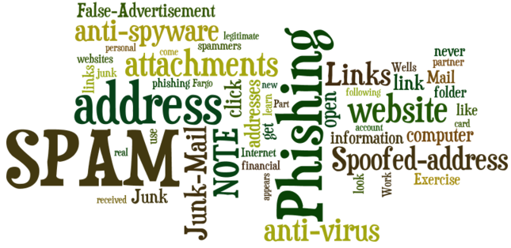
Что вы узнаете и сделаете в разделе A:
Часть первая: Как прикрепить фотографию к вашему сообщению
1. Что такое приложение к сообщению?
2. Сохраните и найдите ваши файлы на USB-флеш-накопителе («флэшке»), или на рабочем столе
3. Откройте новое электронное сообщение и прикрепите файл с фотографией
4. Откройте приложение
5. Будьте осторожны при открывании приложений
Часть вторая: Фальшивые электронные адреса и подозрительные приложения
1. Что такое фальшивый электронный адрес?
2. Почему не следует открывать все сообщения, посланные друзьями?
3. Распознавать сообщения с фальшивыми электронными адресами
4. Распознавать подозрительные приложения
Дополнительно: Доступ в скоростной интернет из дома. Пройдите по ссылке Broadband Info

Часть первая: Прикрепить фотографию к вашему сообщению
1. Для прочтения
Что такое электронное приложение?
Приложение (attachment)— это компьютерный файл, который посылают вместе с электронным сообщением. Изображение скрепки для бумаги — стандартный значок для приложений в различных программах электронной почты. Вы можете прикреплять к сообщениям фотографии, сделанные вами во время поездок и праздников. Вы можете посылать газетные статьи или кулинарные рецепты в электронном формате. Также возможно посылать музыкальные или видео файлы.

2. Практическое занятие
На предыдущем уроке вы научились сохранять файлы на вашем USB-флеш-накопителе. Если вам необходимо освежить это в памяти, повторите материалы в разделе «Файл и Папка. Основы» Урок 2 данного учебного пособия. Если у вас ни на USB-флеш-накопителе ни на рабочем столе нет файлов с фотографиями, то с помощью инструктора или сокурсника вы можете сохранить на ваш USB-флеш-накопитель или рабочий стол три следующих картинки:

Dog picture1 Dog picture 2 Dog picture 3
1. Нажмите 2 раза с помощью мышки на Dog picture1 (ссылка выше) и фотофайл откроется в окне интернет-программы.
2. Нажмите мышкой на «Файл»(File) в слева в строке Меню, затем нажмите на «сохранить страницу как» (save page as)
3. Подсоедините USB-флеш-накопитель к компьютеру, если вы ещё этого не сделали.
4. Найдите значок флеш-накопителя слева внизу и нажмите на него с помощью мышки, чтобы открыть флеш-накопитель.
5. Сохраните ваш файл на USB-флеш-накопителе.
6. Если у вас нет USB-флеш-накопителя, вы можете сохранить фотографию на рабочем столе (desktop).
7. Повторите весь процесс, чтобы сохранить все 3 фотографии на ваш USB-флеш-накопитель или рабочий стол.

Далее:
Вы научитесь посылать фотографии вашим друзьям или инструктору.

3. Практическое занятие
Откройте ваш почтовый ящик на Gmail и нажмите мышкой на кнопку «Написать сообщение» 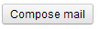 чтобы создать новое электронное сообщение. Введите электронные адреса ваших друзей или инструктора в поле «Кому» (To). Используйте клавишу «Tab» на клавиатуре чтобы перейти в поле «Тема». Введите в этом поле тему вашего сообщения, например, «Моя новая собака».

Для того, чтобы прикрепить фотографию собаки, нажмите мышкой на ссылку «прикрепить файл» (attach a file)  Attach a file | 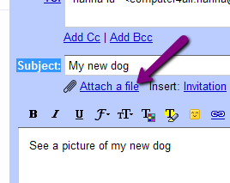
1. На экране откроется новое окно, чтобы вы выбрали местоположение файла в компьютере.
==== ====
2. Используйте значок перевёрнутого треугольника в поле «поиск файла» (Look in), чтобы найти местоположение вашего USB-флеш-накопителя. Если вы сохранили фотографии на рабочем столе, найдите их там.
==== ====
3. Найдите файл dog1.pnp и нажмите на него мышкой.
==== ====
4. Нажмите на «Открыть» (Open) напротив имени файла, и файл «dog1.pnp» будет прикреплён к вашему сообщению.
==== ====
5. Используйте клавишу «Tab» чтобы перейти к полю текста сообщения и напечатайте в нём что-нибудь вроде «посмотри на фотографию моей новой собаки»
==== ====
6. Нажмите мышкой на клавишу «Отправить» (Send), чтобы отправить сообщение.

Повторите всю последовательность действий несколько раз. Mожете использовать ваши собственные фото или кулинарные рецепты, если они есть у вас на USB-флеш-накопителе.

Далее: Вы научитесь открывать файлы, прикреплённые к полученным вами электронным сообщениям.
4. Практическое занятие
Нажмите мышкой на кнопку «Входящие» (Inbox) в вашем электронном почтовом ящике. Проверьте, не получили ли вы новых сообщений. Электронное сообщение со значком скрепки — это сообщение с приложением.

Многие программы электронной почты автоматически открывают картинки и фотографии, прикреплённые к сообщению, в то время как в других программах нужно нажимать мышкой на название файла, для того, чтобы его открыть.
Попрактикуйтесь с инструктором в открывании файлов различных типов, таких как музыкальные или видео файлы.
Далее: Дополнительная информация о различных электронных приложениях
5. Для прочтения
Меры предосторожности при открывании электронных приложений
К сожалению, мошенники и сетевые злоумышленники используют электронные приложения, чтобы заражать наши компьютеры вирусами и вредоносными программами. Вирусы бывают как относительно безобидные, лишь доставляющие нам мелкие неудобства, так и абсолютно разрушительные, которые способны стереть все файлы с жёсткого диска.
Вы можете свести к минимуму вероятность заражения вирусами, если будете соблюдать следующие правила:

1. Никогда не посылайте, не открывайте, не сохраняйте и не активизируйте электронные приложения, которые вы получили неожиданно.
2. Поставьте современную антивирусную программу на свой компьютер и регулярно её обновляйте.
3. Если вы получили сообщение с приложением от незнакомого вам лица, удалите сообщение немедленно, не открывая приложения. Если вы знаете отправителя, узнайте у него, посылал ли он вам письмо с приложением.

6.  ПОВТОРЕНИЕ ПРОЙДЕННОГО

Вернитесь в начало этой страницы или на страницу 1 вашего учебного пособия и просмотрите цели этого урока. Расскажите своему инструктору или сокурснику о том, что вы изучили к настоящему моменту.

Своими словами:
Запишите своими словами, что вы изучили на сегодняшнем занятии и сравните с целями урока, перечисленными в его начале.

Часть вторая: Фальшивые электронные адреса и подозрительные приложения
1.  Для прочтения
Что такое фальшивые электронные адреса?
Если вы получили письмо по почте, вы смотрите на обратный адрес в левом верхнем углу конверта, чтобы понять, кто вам его прислал. Однако отправитель может написать любое имя и адрес — у вас никогда нет гарантии, что имя и обратный адрес на конверте правильные. Электронные сообщения тоже содержат обратный адрес, и точно так же они могут умышленно вводить в заблуждение или быть фальсифицированными. Фальсификация электронного адреса — это его подделывание для того, чтобы создалось впечатление, что сообщение пришло с другого адреса. Фальсификация скрывает настоящего отправителя и вводит получателя в заблуждение с тем, чтобы он прочитал и ответил на сообщение, которое он бы иначе проигнорировал.
Киберпреступники используют компьютерные вирусы для сканирования и копирования контактов на заражённых компьютерах, и случайным образом выбирают как адресата, так и "адрес отправителя" для исходящих заражённых сообщений. Например, компьютер вашей тётушки Мэри был заражён вирусом, и послал вам электронное сообщение, которое выглядит, как будто бы оно было послано с её электронного адреса. Сообщение содержит странную ссылку и приложение — если вы не будете бдительны, откроете ссылку или загрузите приложение, то ваш компьютер тоже заразится и начнёт посылать сообщения адресатам в вашей адресной книге. Мошенники также посылают сообщения, якобы исходящие от реально существующих предприятий, правительства, финансовых учреждений, чтобы убедить вас пойти по ссылке или открыть опасные файлы в приложениях.

2. Для прочтения
Прочитайте это сообщение с вашим инструктором и сокурсниками. Обратите внимание на подозрительные вещи:
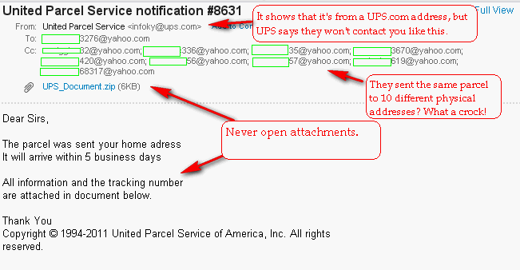
3. Для обсуждения
Обсудите с сокурсниками следующие примеры:
Упражнение первое:  Ваша подруга Анна работает в некоммерческой организации. Она показывает вам сообщение, которое получила от accounting@goodsamfrc.orgСообщение выглядит так, как будто бы пришло из её собственной организации, но она знает точно, что никто не пользуется адресом “accounting@ goodsamfrc.org”.  Что вы думаете об этом сообщении и что, по вашему мнению, следует ей сказать? Следует ли ей нажимать на ссылку ”View”? | 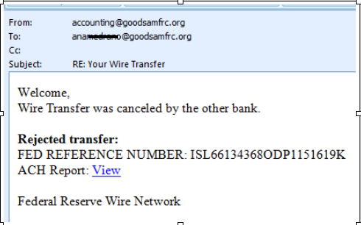
Упражнение второе:  Анна показывает вам другие сообщения, которое она получила. Все они выглядят так, как будто бы пришли из её организации. Однако ни один из этих адресов не является настоящим.  Как вы думаете, следует ли ей открывать сообщения? Можете ли вы объяснить, почему ей не следует открывать ссылки или приложения в сообщениях, пришедших с этих адресов? | 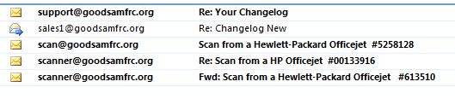
Упражнение третье:  Анна показывает вам сообщение, которое выглядит так, как будто оно бы пришло от её коллеги. Как вы думаете, возможно ли, чтобы коллега Анны пыталась продавать ей лекарства? Что может случиться, если Анна откроет приложение, и оно содержит компьютерные вирусы? | 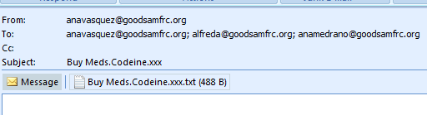
4. Для прочтения
Важные советы по безопасности
Киберпреступники постоянно рассылают сообщения с фальшивых электронных адресов, якобы от крупных банков, таких как Wells Fargo, Bank of America и Citibank. Прочитайте советы по безопасности, разработанные компанией Citibank для своих клиентов:
Остерегайтесь мошеннических сообщений
Некоторые наши клиенты получают жульнические сообщения, в которых их просят подтвердить детали их банковского счёта. Эти сообщения содержат ссылки на фальшивые вебсайты, которые выглядят, как сайт Ситибанка. Эти сообщения известны под именем «Phishing» и созданы для того, чтобы хитростью заставить клиентов ввести их конфиденциальную банковскую информацию.
1. Входите на интернет страничку Ситибанка единственным способом — печатая полный адрес странички в вашем интернет браузере. Никогда не входите в ваш банковский счёт онлайн через открывание ссылки в электронном сообщении. Например, клиентам следует печатать "http://www.citibank.com" в окне браузера перед тем, как войти в их банковский счёт онлайн.
2. Установите современную антивирусную программу (anti-virus software), ad/spy-ware scanner и средство сетевой защиты (firewall) на вашем компьютере.
3. Регулярно меняйте ваш банковский код доступа (PIN, пин-код). Никогда и никому не показывайте ваш пин-код, включая банковских работников.
5.  Повторение пройденного:

Вернитесь в начало этой страницы или на страницу 1 вашего учебного пособия и просмотрите цели этого урока. Расскажите своему инструктору или сокурснику о том, что вы изучили к настоящему моменту.

Своими словами:
Запишите своими словами, что вы изучили на сегодняшнем занятии и сравните с целями урока, перечисленными в его начале.

